

REQUERIMENTO Nº _____/2019

Exmo. Sr. Presidente,
Exmos. Srs. Vereadores,
O vereador MILTON MAURÍCIO MARTINS, vem respeitosamente, requerer que, ouvida a Casa e após os tramites regimentais que seja enviada correspondência à Secretaria de Esportes, para que seja implementada a “Caravana do Lazer” na Comunidade Lontra, ainda no ano de 2019.
Solicita ainda que o Secretario responsável pela data envie cronograma com as datas em que o programa será implementado.
Sala de Sessões, 22 de abril de 2019.
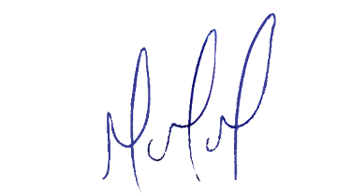
MILTON MARTINS
VEREADOR

JUSTIFICATIVA:

Tal pedido visa fazer cumprir a função fiscalizadora do Vereador, assegurado pelo Regimento Interno desta Casa de Leis e pela Lei Orgânica Municipal.

